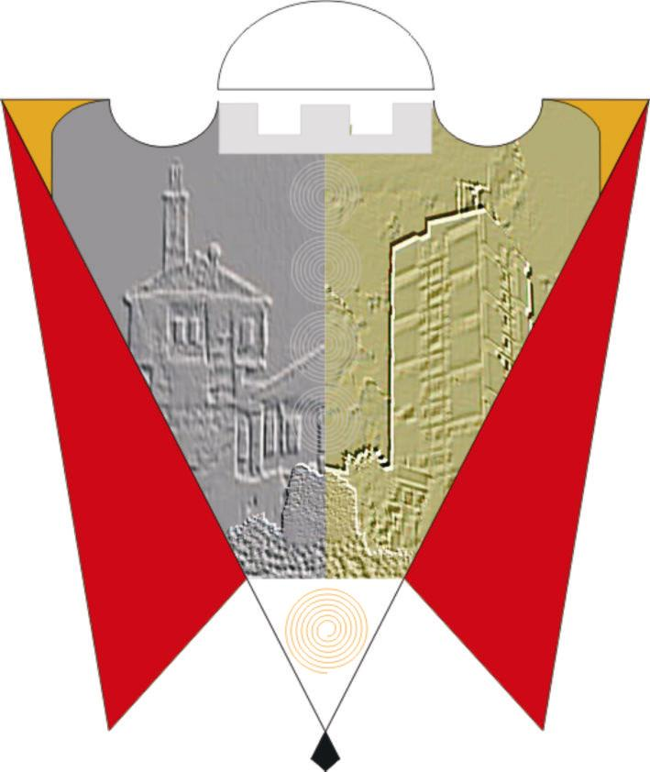

Republika e Kosovës Komuna e Gjilanit
Republika Kosova Opština Gnjilane
Republic of Kosovo Municipal Gjilan
Gilan Belediyesi

DREJTORIA PËR GJEODEZI, KADASTËR DHE PRONË

Datë / Date
PËR/TO: | Kryetarin e Komunës  z.Lutfi Haziri
NGA/FROM: | DREJTORI I DGJKP- së  Salih Fazliu
TEMA / SUBJECT: | RAPORTI GJASHTËMUJOR I PUNËS  01 JANAR – 30 QERSHOR / 2021

I nderuari z.Kryetar,

Gjatë kësaj periudhe (Janar –Qershorj 2021) në DGJKP janë kryer këto punë dhe aktivitete tjera si në vijim:
- Janë pranuar : 2761 lëndë- kërkesa të ndryshme, për regjistrime të pronave, hipoteka, masa të perkohshme, barra tatimore, oferta, vlersime , kontrata të ndryshme, kerkesa per matje, shënime për përmbaruesit privat, servitute, parcelime, legalizime të objekteve etj.

Nr. | Përshkrimi | Periudha e raportimit
Nr. | Përshkrimi | Janar – Qershor 2020 | Janar – Qershor 2021
Nr. | Përshkrimi | 2192 kerkesa | 2761 kërkesa
1. | Kërkesa të pranuara në DGJKP | 2192 kerkesa | 2761 kërkesa

Për të njejtën periudhë (Janar – Qershor) në vitin 2021 kemi rritje të numrit për 569 kërkesa më shumë.

- Janë kryer: 2822 lëndë.

Nr. | Përshkrimi | Periudha e raportimit
Nr. | Përshkrimi | Janar – Qershor 2020 | Janar – Qershor 2021
Nr. | Përshkrimi | 2124 kerkesa | 2822 kërkesa
1. | Kërkesa të kryera | 2124 kerkesa | 2822 kërkesa

Për të njejtën periudhë (Janar – Qershor) në vitin 2021 janë kryer 698 lëndë më tepër se sa në vitin paraprakë. Gjithashtu për këtë periudhë janë kryer edhe lëndët të cilat kanë qenë në procedurë në fund të vitit 2020 e të cilat në kohën e raportimit ishin të papërfunduara.

- Në procedurë janë : 45 lëndë.

Nr. | Përshkrimi | Periudha e raportimit
Nr. | Përshkrimi | Janar – Qershor 2020 | Janar – Qershor 2021
Nr. | Përshkrimi | 68 kerkesa | 45 kërkesa
1. | Kërkesa të kryera | 68 kerkesa | 45 kërkesa

Përveq kërkesave të palëve janë kryer edhe këto punë sipas detyrës zyrtare :

- Janë lëshuar : 5292 kopje Certifikata të pronesise. Në vitin 2020 për të njejtën periudhë janë lëshuar 4165 certifikata ( 1127 kopje më tepër në vitin 2021).

- Janë lëshuar rrethë : 876 kopje Certifikata të gjendjes ekonomike. Në vitin 2020 për të njejtën periudhë janë lëshuar 610 certifikata ( 266 kopje më tepër në vitin 2021).

- Janë lëshuar: 1286 kopje të planit . Në vitin 2020 për të njejtën periudhë janë lëshuar 956 kopje plani ( 330 kopje më tepër në vitin 2021).

- Gjithsej produkte të gatshme : 7454 kopje. Në vitin 2020 për të njejtën periudhë janë lëshuar 5731 kopje ( 1723 kopje më tepër në vitin 2021).

Përveq lëndëve përmes QSHQ –së, DGJKP-ja ka kryer edhe lëndë – kërkesa sipas detyrës zyrtare lidhur me :

- 16 kërkesa për historiate të pronave me kërkesa të subjekteve të ndryshme: Policisë së Kosovës, Avokatit të Komunës dhe Gjykatës Themelore;
- 5 Regjistrime të objekteve në proceduren e legalizimit;
- 3 kërkesa sipas detyres zyrtare per koordinata ne DUPMM ;
- 2 kërkesa sipas detyres zyrtare per parcelime per nevoja te shpronesimit ne Sektorin e Gjeodezise;
- 2 konkluzione per ngritjen e procedures kunder uzurpimit të prones komunale.
- Degjimi publik me pronaret e tokave ZK Uglar lidhur me shpronesimin e pronave per nevoja te impiantit.
- Hartimi dhe publikimi i regjistrit te vecante te pronave komunale te cilat mund te ipen ne shfrytëzim subjekteve atyre fizik dhe juridik,
- Sponzorizimi i Vendimeve per shqyrtim dhe miratim ne Kuvendin Komunal, si : Dhenia në shfrytëzim per periudhe afatgjate e pronave komunale ZK Ponesh, ZK Bresalc, ZK Livoq i Eperm dhe ZK Gjilan,
- Organizimi i procedures per dhenien e pronave komunale në shfrytëzim per 99 vite permes Shprehjes Publike të Interesit deri ne pregaditjen e rekomandimit per oferten ekonomikisht me te favorshme;
- Sponzorizimi i Vendimeve ne Kuvendin Komunal per kembimin e pronave private me ato komunale per realizimin e interesit publik – sigurimin e tohes per nevoja te infrastruktures publike.
- Shqyrtimi dhe pregaditja e kerkeses-iniciatives per Shpalljen zone e interesit të pergjithshem publik hapsiren prej 15 ha, ne lagjen e Zabelit te Sahit Ages e njohur si “Te çami” prone e mbjellur me pisha e Kombinatit Bujqesor Agrokultura.

Te hyrat vetanake :
Jane planifikuar per vitin 2021 : 230.000,00 €
Jane realizuar per kete periudh: 105.400,00 € (45.83 %)

Jane shpenzuar investimet kapitale (kompensimet) per shpronesime ne shumen prej 925.000,00 €.
Drejtoria për Gjeodezi, Kadastër dhe Pronë gjatë kësaj periudhe ka patur bashkëpunim të ngushtë me drejtoritë dhe zyret tjera komunale, me institucionet dhe agjencitë qeveritare : MAPL-në, Ministrinë e Financave, Agjencionin Kadastral të Kosovës, Agjencionin Kosovar të Privatizimit, Agjencionin Kosovar të Pronave, Agjencinë Pyjore të Kosovës, Arkivin Ndërkomunal, Gjykatat e rangut të ndryshëm, etj. si dhe me Organizatat Ndërkombëtare të cilat veprojnë në Kosovë : OSCE, USAID, KFOR etj.

